：



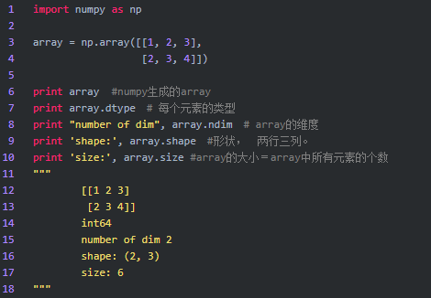

array的生成就是np.array(list)，本质上是把定义的list转换成array，因为array可以进行更加方便地计算和操作，比如矩阵的转置和相乘。

：

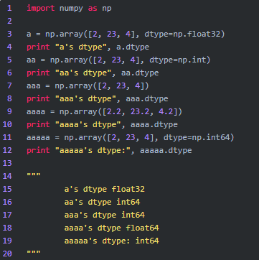

由可以得到一个结论就是如果定义的array里面的list的元素本身为整数的话，不设置type，则默认为int64,如果设置为int类型而没有设置字节大小则还是默认为int64,如果元素本身为小数，则默认为float64。  
所以如果用int64，则如果元素都为整数则不需要设置默认即可，设置其他类型需要设置，float类似。

：

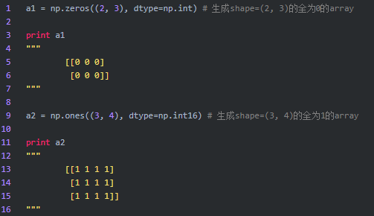



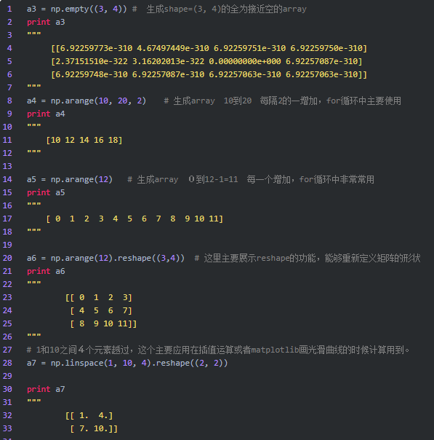

：

：

相同维度:

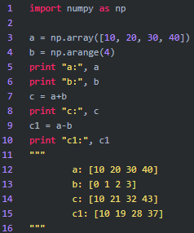

不同维度:

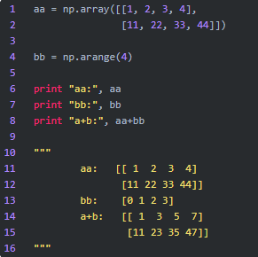

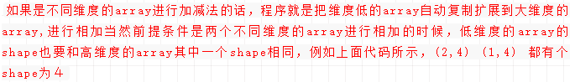

：

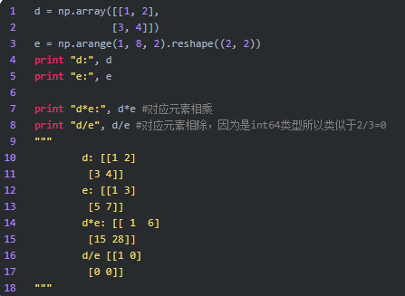



：

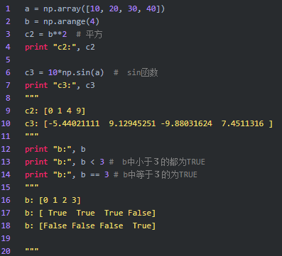



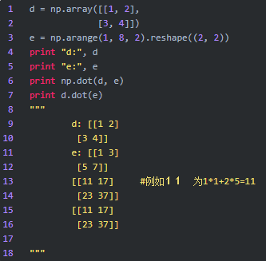





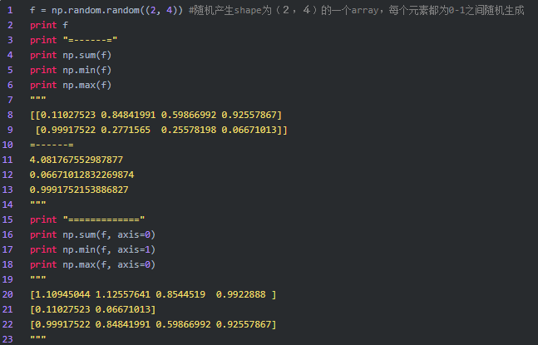

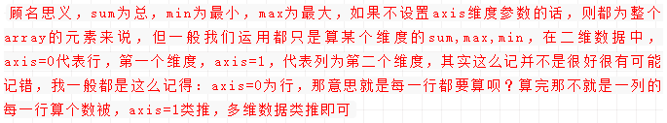



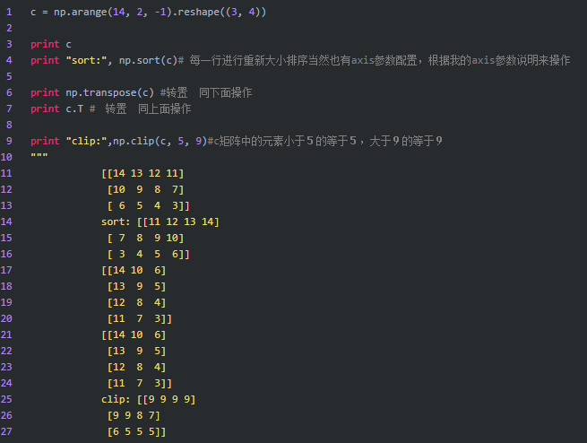



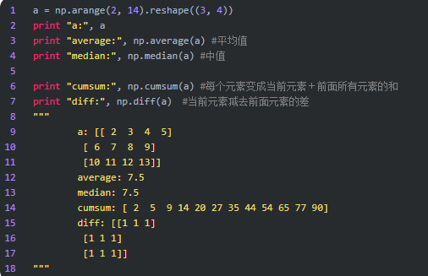





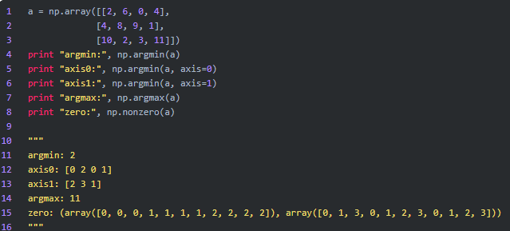

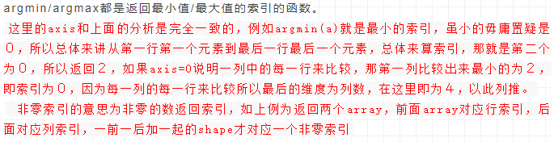



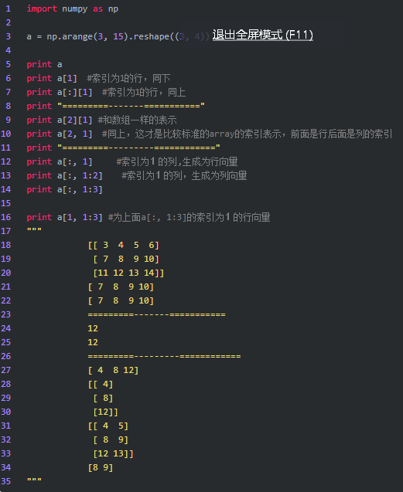

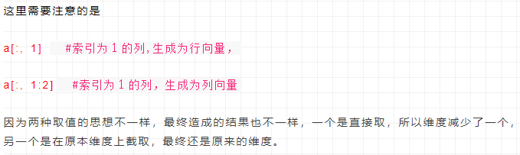



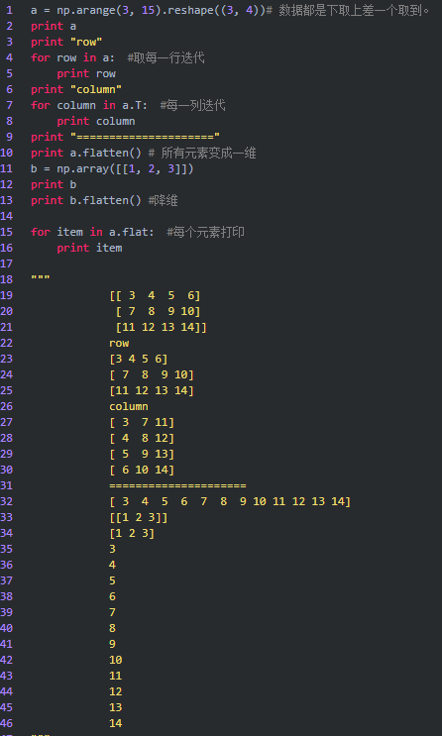

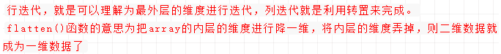





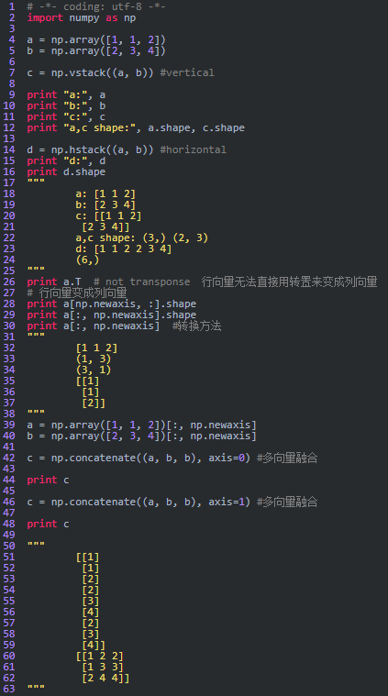

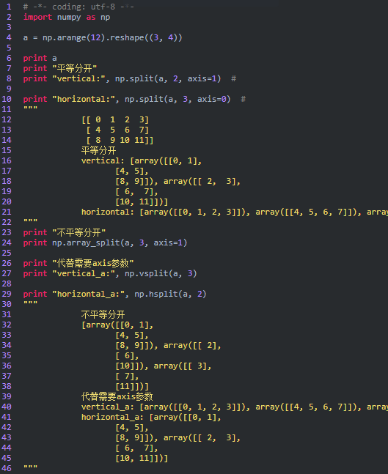



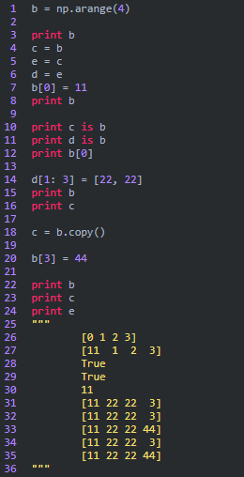

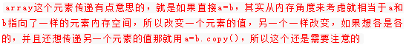





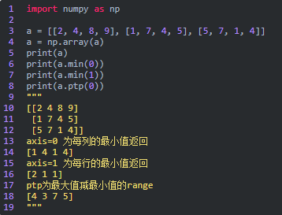



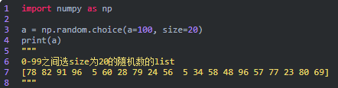

稀疏矩阵：scipy.sparse：

lil_matrix（）：使用两个列表存储非0元素。data保存每行中的非零元素,rows保存非零元素所在的列。这种格式也很适合逐个添加元素，并且能快速获取行相关的数据。

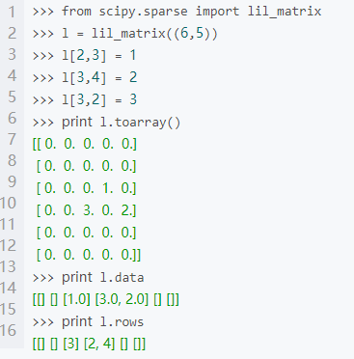

coo_matrix（）：Coordinate Format，是一种坐标形式的稀疏矩阵。采用三个数组row、col和data保存非零元素的信息。但是COO不支持元素的存取和增删，一旦创建之后，除了将之转换成其它格式的矩阵，几乎无法对其做任何操作和矩阵运算。

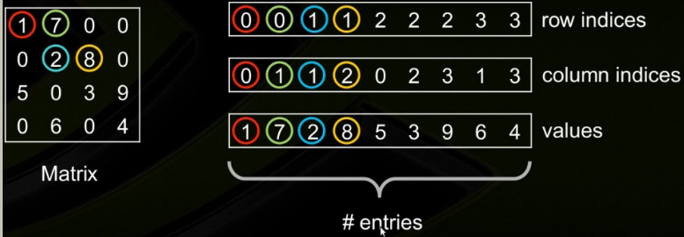

****csr_matrix（）：****全名为Compressed Sparse Row，是按行对矩阵进行压缩的。CSR需要三类数据：数值，列号，以及行偏移量。CSR是一种编码的方式，其中，数值与列号的含义，与coo里是一致的。行偏移表示某一行的第一个元素在values里面的起始偏移位置。 高效的CSR + CSR, CSR *CSR算术运算。

